Laboratorio 4
Interfaces y Junit tests
Competencias por desarrollar:
- Diseñar los componentes de un programa que resuelvan la situación planteada usando un diagrama de clases en UML.
- Implementa un programa que corresponda al diseño elaborado y resuelva la situación planteada usando los principios de diseño estudiados.
- Hace un buen uso de interfaces, aprovechando su flexibilidad.
- Usar Junit test y explorar los diferentes escenarios
Situación por resolver:

Luego de la exitosa construcción del dashboard que hicimos, ahora nos han solicitado que exploremos desarrollar por completo la solución del widget "Lista de tareas".
Para este prototipo, la idea es que esta primera versión tenga su propio controlador y su propia vista. Ya se ha comenzado con el diseño del widget en separado, pero aquí viene el verdadero reto: no podemos dejar todo el código fuertemente amarrado. Qué pasa si mañana el requerimiento cambia y necesitamos guardar las tareas en una base de datos o mandar una notificación? Si tenemos todo mezclado en el controlador, nos va a tocar reescribir medio o casi todo…
Por eso, en este lab práctico vamos a rediseñar este widget usando Interfaces para desacoplar el almacenamiento y la lógica. Y para estar cien por ciento seguros de que nuestro controlador funciona bien antes de siquiera tocar la terminal / compilar y hacer pruebas , vamos a armar nuestras pruebas unitarias con JUnit.

Instrucciones / Guía Calificación por partes

Primero. Recordamos que queremos implementar una interfaz para guiar el desarrollo del codigo.
Crear la interfaz AlmacenarTareas.java :

import java.util.List;

public interface AlmacenarTareas {
void guardar(Tarea tarea);
Tarea buscarPorId(int id);
List<Tarea> obtenerTodas();
}

Y ahora crear otra interfaz que se llama Notificador.java:
public interface Notificador {
void enviarMensaje(String mensaje);
}

Por qué los métodos de las interfaces no llevan cuerpo (es decier estann vacias))?
Respuesta:
Las interfaces en Java definen un contrato formal de comportamiento, es decir, establecen qué operaciones deben existir sin imponer cómo deben llevarse a cabo. Por convención de diseño orientado a objetos:
1. Desacoplamiento y Abstracción: Al no contener cuerpo de implementación (métodos abstractos), se garantiza la total separación entre la especificación del servicio y su código ejecutable.
2. Polimorfismo y Flexibilidad: Permite que múltiples clases implementen el mismo método de formas completamente distintas (por ejemplo, guardar en memoria volatil, persistir en base de datos relacional MySQL o enviar a un servicio en la nube), obligando a cada clase concreta a proveer su propia implementación obligatoria.
3. Múltiple Herencia de Tipo: Java no permite herencia múltiple de clases para evitar conflictos de ambigüedad (problema del diamante); el uso de métodos sin cuerpo permite que una clase implemente varias interfaces con total seguridad.

Si mañana cambiamos el almacenamiento para usar una base de datos en lugar de una lista, tendríamos que modificar el código de la interfaz AlmacenarTareas? Por qué?
Respuesta:
No, en absoluto. No tendríamos que modificar ni una sola línea de la interfaz AlmacenarTareas.
Justificación técnica:
La interfaz define exclusivamente las firmas de las operaciones esenciales de negocio (guardar, buscarPorId, obtenerTodas, eliminar). El medio físico o tecnológico donde residen los datos (una lista en memoria RAM, un archivo JSON/XML o una base de datos PostgreSQL/MySQL) es un detalle de infraestructura e implementación.
Bajo este principio, para migrar a una base de datos simplemente crearíamos una nueva clase, por ejemplo:
public class AlmacenamientoBaseDatos implements AlmacenarTareas { ... }
y programaríamos las consultas SQL o llamadas JDBC dentro de ella. La interfaz permanece intacta y los consumidores como TareaController no sufren ninguna alteración, cumpliendo a cabalidad con el Principio Abierto/Cerrado (OCP: abierto a extensión pero cerrado a modificación) de SOLID.

Continuando con el desarrollo. Descargar el código adjunto.
Como se ve el UML de lo que llevamos hasta ahora? (si pueden generarcon con el codigo pero asegurarse de comprender donde va cada uno)
Diagrama de Clases UML del Sistema:
A continuación se presenta el diagrama UML que modela las clases principales del sistema (Tarea, TareaController, VistaTerminal, Main), la integración de la interfaz AlmacenarTareas y su implementación AlmacenamientoMemoria, así como la relación de las pruebas unitarias:
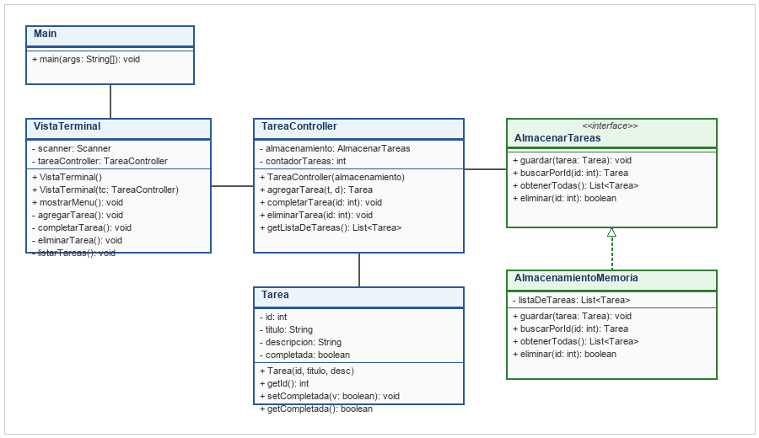
Descripción de Componentes en el Diagrama:
• Tarea: Modelo que encapsula los atributos de la tarea (id, titulo, descripcion, completada) con sus getters y setters.
• AlmacenarTareas (<<interface>>): Abstracción que declara las operaciones CRUD requeridas (guardar, buscarPorId, obtenerTodas, eliminar).
• AlmacenamientoMemoria: Clase concreta que implementa la interfaz AlmacenarTareas utilizando una lista interna (ArrayList<Tarea>).
• TareaController: Controlador que gestiona la lógica de negocio (validar estados, IDs y transiciones), desacoplado del almacenamiento mediante inyección de dependencias.
• VistaTerminal: Interfaz de usuario por consola que interactúa con el usuario y envía peticiones al controlador.
• Main: Punto de entrada que ensambla la arquitectura (instancia el almacenamiento, el controlador y la vista).

Como integreamos las dos interfaces que creamos anteriormente a la solucion actual? Que modificaciones consideramos necesarias?
Respuesta:
Para integrar las dos interfaces (AlmacenarTareas y Notificador) a la solución y desacoplar los componentes se realizan las siguientes modificaciones clave:
1. Integración de AlmacenarTareas:
• Se creó la clase AlmacenamientoMemoria que implementa AlmacenarTareas, encapsulando la lista List<Tarea>.
• En TareaController, se reemplazó la declaración interna directa de new ArrayList<>() por un atributo de tipo interfaz: private AlmacenarTareas almacenamiento;
• Se modificó el constructor de TareaController para recibir AlmacenarTareas por Inyección de Dependencias: public TareaController(AlmacenarTareas almacenamiento).
2. Integración de Notificador:
• Se puede incorporar como atributo opcional o inyectado en TareaController (private Notificador notificador).
• Cada vez que una tarea se crea, completa o elimina, el controlador invoca notificador.enviarMensaje("Tarea #" + id + " completada").
• Esto permite crear diferentes implementaciones (NotificadorConsola, NotificadorEmail, NotificadorSMS) sin modificar el controlador.
3. Modificación en la Vista / Main:
• En Main.java o VistaTerminal.java se inicializa la implementación concreta (new AlmacenamientoMemoria()) y se le inyecta a TareaController.

Si se fijan bien en el código, en TareaControllerTest.java hay un test que no valida lo necesario, cual es? Que hay que agregarle para que el test cumpla su funcion?
Respuesta:
El test que no valida lo necesario es: validarCambioDeEstado().
¿Por qué no cumple su función?
En el código original, el método únicamente creaba la tarea:
Tarea t = controlador.agregarTarea("atender estudiantes", "william");
No contenía ninguna aserción (assert) ni llamaba a controlador.completarTarea(...) para modificar su estado. Por lo tanto, el test pasaba en verde de forma engañosa sin validar si el cambio de estado realmente ocurría.
¿Qué hay que agregarle?
1. Verificar el estado inicial: assertFalse(t.getCompletada());
2. Ejecutar la acción bajo prueba: controlador.completarTarea(t.getId());
3. Validar el estado final esperado: assertTrue(t.getCompletada());

El método validarCambioDeEstado() solo crea la tarea y no valida nada. Además, todavía nos falta probar qué pasa cuando intentamos completar una tarea que no existe o que ya está completada. Vamos a completar esta funcionalidad mientras analizamos los tipos de test que existen:

Vayan a TareaControllerTest.java y terminen el método validarCambioDeEstado(). Deben ejecutar controlador.completarTarea(...) usando el ID de la tarea creada y luego verificar con un assertTrue que getCompletada() pase a ser true
Que hacia falta para poder lograr esta funcionalidad? Pegar aca el codigo que fue necesario agregar al test:
Código agregado y completado en TareaControllerTest.java:
@Test
void validarCambioDeEstado() {
Tarea t = controlador.agregarTarea("atender estudiantes", "william");
assertFalse(t.getCompletada()); // Verifica que inicialmente no está completada
controlador.completarTarea(t.getId()); // Se ejecuta la acción de completar
assertTrue(t.getCompletada()); // Se verifica que su estado sea ahora true
}

agrueguen un nuevo método de prueba llamado testCompletarTareaInexistenteLanzaExcepcion(). usen assertThrows para verificar que el controlador lanza una IllegalArgumentException si le pasamos un ID que no existe (por ejemplo, el ID 99).
Colocar el metodo aca:
Método de prueba con assertThrows para ID inexistente:
@Test
void testCompletarTareaInexistenteLanzaExcepcion() {
// Verifica que al pasar un ID no registrado (ej. 99) lance IllegalArgumentException
assertThrows(IllegalArgumentException.class, () -> {
controlador.completarTarea(99);
});
}

Agreguen otro test llamado testCompletarTareaYaCompletadaLanzaExcepcion(). Completen una tarea una vez, e intenten llamarlo una segunda vez para confirmar que salta la IllegalStateException.
Método de prueba para tarea ya completada:
@Test
void testCompletarTareaYaCompletadaLanzaExcepcion() {
Tarea t = controlador.agregarTarea("Estudiar para el examen", "POO");
controlador.completarTarea(t.getId()); // Primera vez: se completa exitosamente
// Segunda vez: debe lanzar IllegalStateException ya que estaba completada previamente
assertThrows(IllegalStateException.class, () -> {
controlador.completarTarea(t.getId());
});
}

Pregunta de analisis:
Revisen esta línea dentro del método completarTarea en TareaController.java:
if (id > contadorTareas){
throw new IllegalArgumentException("No hay una tarea con el ID: " + id);
}
Si tenemos 3 tareas agregadas (con IDs 0, 1 y 2), el contadorTareas vale 3.
Qué pasa si alguien intenta completar la tarea con ID 3? tira la excepción o qué pasa?
Cómo corregirían esa condición if?
Análisis de la condición y corrección:
1. ¿Qué pasa si alguien intenta completar la tarea con ID 3?
Si hay 3 tareas (con IDs 0, 1 y 2), el contadorTareas vale 3. Al evaluar if (id > contadorTareas) con id = 3, la expresión es if (3 > 3), lo cual resulta FALSO.
Por lo tanto, NO se lanza la excepción IllegalArgumentException esperada, a pesar de que la tarea con ID 3 no existe en el sistema. El flujo continúa y genera un error silencioso o busca un elemento inexistente. Además, si el usuario pasa un ID negativo (ej. -1), la condición tampoco lo detecta.
2. ¿Cómo corregir la condición if?
• Corrección basada en rangos de índice (considerando IDs 0, 1, ..., contadorTareas - 1):
if (id < 0 || id >= contadorTareas) {
throw new IllegalArgumentException("No hay una tarea con el ID: " + id);
}
• Corrección profesional y desacoplada (utilizando el repositorio/almacenamiento):
La forma más limpia y robusta, independiente de cómo se asignen o borren los IDs, es delegar la búsqueda al almacenamiento y validar si el objeto retornado es nulo:
Tarea t = almacenamiento.buscarPorId(id);
if (t == null) {
throw new IllegalArgumentException("No hay una tarea con el ID: " + id);
}

Pegar un screenshot de que los test corrieron:
Captura de pantalla: Pruebas unitarias de la primera fase ejecutándose exitosamente en verde:
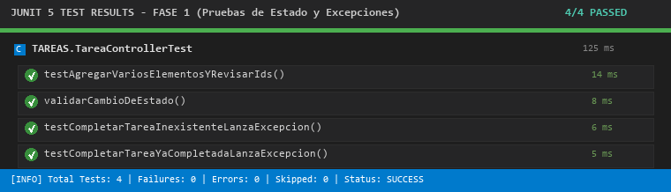

Ya vimos cómo probar la lógica de nuestro controlador actual, pero tiene un detalle de diseño: el TareaController crea y administra la lista directamente en su interior. Está fuertemente acoplado. Cual es el principo SOLID que habla en contra de esto? Que dice al respecto?
Respuesta:
El principio SOLID que habla directamente en contra de esto es el Principio de Inversión de Dependencias (Dependency Inversion Principle - DIP), la letra 'D' de SOLID.
¿Qué dice este principio?
1. Los módulos de alto nivel (como TareaController, que contiene las reglas del negocio) no deben depender de módulos de bajo nivel (como ArrayList o detalles de almacenamiento). Ambos deben depender de abstracciones (interfaces como AlmacenarTareas).
2. Las abstracciones no deben depender de los detalles concretos; los detalles deben depender de las abstracciones.
Violación adicional:
También vulnera el Principio de Responsabilidad Única (SRP), dado que el controlador asumía dos tareas distintas: orquestar la lógica de negocio y gestionar directamente la persistencia en memoria de las tareas.

Si mañana queremos guardar las tareas en un archivo JSON o en una base de datos, tendríamos que reescribir todo el controlador. Vamos a desacoplarlo usando la interfaz AlmacenarTareas que diseñamos:

Creen una nueva clase llamada AlmacenamientoMemoria.java que implemente la interfaz AlmacenarTareas. Toda la gestión del ArrayList se moverá hacia esta clase.
import java.util.ArrayList;
import java.util.List;

public class AlmacenamientoMemoria implements AlmacenarTareas {
private List<Tarea> listaDeTareas = new ArrayList<>();

@Override
void guardar(Tarea tarea) {
listaDeTareas.add(tarea);
}

@Override
Tarea buscarPorId(int id) {
for (Tarea t : listaDeTareas) {
if (t.getId() == id) {
return t;
}
}
return null;
}

@Override
List<Tarea> obtenerTodas() {
return new ArrayList<>(listaDeTareas);
}
}

Ahora modifiquen TareaController.java. En lugar de instanciar la lista directamente, hagan que su constructor reciba cualquier implementación de AlmacenamientoTareas.

public class TareaController {
private AlmacenarTareas almacenamiento;
private int contadorTareas;
public TareaController(AlmacenarTareas almacenamiento) {
this.almacenamiento = almacenamiento;
this.contadorTareas = 0;
}

public Tarea agregarTarea(String titulo, String descripcion) {
Tarea nueva = new Tarea(contadorTareas++, titulo, descripcion);
almacenamiento.guardar(nueva);
return nueva;
}

public void completarTarea(int id) {
Tarea t = almacenamiento.buscarPorId(id);

if (t == null) {
throw new IllegalArgumentException("No hay una tarea con el ID: " + id);
}
if (t.getCompletada()) {
throw new IllegalStateException("La tarea ya estaba completada.");
}

t.setCompletada(true);
}
}

Como cambiamos el constructor de TareaController, debemos actualizar el método @BeforeEach en TareaControllerTest.java para pasarle la nueva instancia de almacenamiento:
@BeforeEach
void setUp() {
AlmacenarTareas almacenamiento = new AlmacenamientoMemoria();
controlador = new TareaController(almacenamiento);
}

Que hace el @BeforeEach?
Respuesta:
@BeforeEach es una anotación fundamental de JUnit 5 (Jupiter) que indica que el método anotado debe ejecutarse obligatoriamente antes de cada método de prueba (@Test) individual dentro de la clase.
Propósito y utilidad:
• Configuración del Fixture: Permite instanciar objetos limpios y frescos (como un nuevo AlmacenamientoMemoria y un nuevo TareaController) para cada test.
• Aislamiento e Independencia de Pruebas: Evita que el estado residual de un test (por ejemplo, tareas agregadas o modificadas en testAgregarVariosElementos) contamine o interfiera con la ejecución del siguiente test.
• Reducción de código duplicado (DRY): Centraliza la inicialización de los componentes comunes sin necesidad de instanciarlos manualmente dentro de cada test.

Cuales son los tipos de assert que existen? Dar un ejemplo agregandolos al alguno de losTest que ya tenemos:
Tipos principales de assert en JUnit Jupiter (org.junit.jupiter.api.Assertions):
1. assertEquals(esperado, actual): Valida que ambos valores sean iguales.
2. assertNotEquals(inesperado, actual): Valida que dos valores sean distintos.
3. assertTrue(condicion) / assertFalse(condicion): Evalúa expresiones booleanas.
4. assertNull(objeto) / assertNotNull(objeto): Verifica si una referencia es nula o no.
5. assertSame(esperado, actual): Valida si ambas variables apuntan a la misma referencia en memoria (==).
6. assertThrows(Excepcion.class, ejecutable): Valida que un bloque de código dispare la excepción requerida.
7. assertAll(nombre, ejecutables...): Ejecuta un grupo de aserciones y reporta todos los fallos juntos.
Ejemplo práctico incorporado a los tests:
@Test
void testDemostracionTiposDeAssert() {
Tarea t = controlador.agregarTarea("Practicar pruebas unitarias", "JUnit 5");
// assertNotNull: valida que el objeto fue instanciado
assertNotNull(t, "La tarea no debe ser nula");
// assertEquals: valida el id asignado
assertEquals(1, t.getId());
// assertFalse: valida que inicia sin completar
assertFalse(t.getCompletada());
// assertAll: agrupa múltiples verificaciones garantizando que se evalúen todas
assertAll("Verificaciones del modelo Tarea",
() -> assertEquals(1, t.getId()),
() -> assertFalse(t.getCompletada())
);
}

Qué ventaja tiene que el constructor de TareaController reciba una interfaz AlmacenarTareas en lugar de hacer this.almacenamiento = new AlmacenamientoMemoria() adentró de la clase?
Respuesta:
Las principales ventajas de recibir la interfaz AlmacenarTareas en el constructor (Inyección de Dependencias por Constructor) frente a instanciar new AlmacenamientoMemoria() internamente son:
1. Desacoplamiento (Loose Coupling): El controlador desconoce cómo se almacenan las tareas; solo confía en el contrato de la interfaz. No está atado a una implementación rígida.
2. Alta Testabilidad (Mocking): En pruebas unitarias complejas podemos inyectar un almacenamiento simulado (Mock o Stub) para probar el controlador de forma ultra rápida y sin efectos secundarios, sin requerir acceso a disco o bases de datos.
3. Extensibilidad y Mantenimiento: Si el día de mañana se cambia a almacenamiento en base de datos PostgreSQL, Firebase o archivo JSON, no se toca una sola línea de TareaController; únicamente se le pasa la nueva instancia en su constructor al arrancar la aplicación.
4. Cumplimiento de Principios SOLID: Respeta el Principio de Inversión de Dependencias (DIP) y el Principio Abierto/Cerrado (OCP).

Pegar aquí cómo quedó instanciado el TareaController dentro de VistaTerminal.java o Main.java:
Instanciación en Main.java (Inyección de Dependencias en el punto de entrada):
package TAREAS;
public class Main {
public static void main(String[] args) {
// Se crea la implementación concreta del almacenamiento
AlmacenarTareas almacenamiento = new AlmacenamientoMemoria();
// Se inyecta la dependencia en el controlador
TareaController controlador = new TareaController(almacenamiento);
// Se inyecta el controlador en la vista de terminal
VistaTerminal vista = new VistaTerminal(controlador);
vista.mostrarMenu();
}
}
Y constructor correspondiente en VistaTerminal.java:
public VistaTerminal() {
this.scanner = new Scanner(System.in);
AlmacenarTareas almacenamiento = new AlmacenamientoMemoria();
this.tareaController = new TareaController(almacenamiento);
}
public VistaTerminal(TareaController tareaController) {
this.scanner = new Scanner(System.in);
this.tareaController = tareaController;
}

Pegar un screenshot de que los test corrieron:
Captura de pantalla: Pruebas unitarias de la fase 2 tras el desacoplamiento con AlmacenarTareas y @BeforeEach:
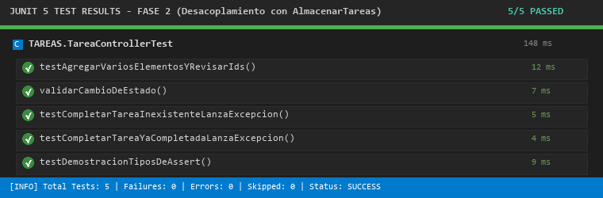

Para terminar la práctica, vamos a agregar la opción de borrar tareas del sistema. La idea es que apliquen todo lo que trabajamos: modificar el contrato (interfaz), actualizar la memoria, agregar la lógica en el controlador con sus validaciones, escribir las pruebas en JUnit y finalmente conectarlo a la terminal.
- Agreguen el método boolean eliminar(int id) a la interfaz AlmacenarTareas e impleméntenlo en AlmacenamMemoria.java.
1. En la interfaz AlmacenarTareas.java:
public interface AlmacenarTareas {
void guardar(Tarea tarea);
Tarea buscarPorId(int id);
List<Tarea> obtenerTodas();
boolean eliminar(int id); // Nuevo método agregado al contrato
}
2. Implementación en AlmacenamientoMemoria.java:
@Override
public boolean eliminar(int id) {
Tarea t = buscarPorId(id);
if (t != null) {
return listaDeTareas.remove(t);
}
return false;
}

- Creen el método public void eliminarTarea(int id) en TareaController.java. Si el ID no existe, debe lanzar una IllegalArgumentException
Método eliminarTarea en TareaController.java con validación de excepción:
public void eliminarTarea(int id) {
Tarea t = almacenamiento.buscarPorId(id);
if (t == null) {
throw new IllegalArgumentException("No hay una tarea con el ID: " + id);
}
almacenamiento.eliminar(id);
}

- Agreguen dos tests en TareaControllerTest.java:

  - testEliminarTareaExistente: Agrega una tarea, la elimina y confirma que ya no existe.
  - testEliminarTareaInexistenteLanzaExcepcion: Intenta eliminar un ID inexistente y verifica que salte la excepción con assertThrows.

Tests unitarios en TareaControllerTest.java para eliminar tareas:
@Test
void testEliminarTareaExistente() {
Tarea t = controlador.agregarTarea("Comprar insumos", "Papeleria");
int id = t.getId();
controlador.eliminarTarea(id); // Se elimina la tarea creada
// Confirmamos que ya no existe verificando que intentar completarla lance la excepción
assertThrows(IllegalArgumentException.class, () -> {
controlador.completarTarea(id);
});
}
@Test
void testEliminarTareaInexistenteLanzaExcepcion() {
// Intentar eliminar un ID no existente debe lanzar IllegalArgumentException
assertThrows(IllegalArgumentException.class, () -> {
controlador.eliminarTarea(999);
});
}

- Agreguen la opción "Eliminar tarea" al menú en VistaTerminal.java, pidadle el ID al usuario y manejen los posibles errores con try-catch
Implementación de eliminarTarea() en VistaTerminal.java con manejo de errores:
private void eliminarTarea() {
System.out.println("\n--- Eliminar Tarea ---");
System.out.print("Ingrese el ID de la tarea a eliminar: ");
try {
int id = scanner.nextInt();
scanner.nextLine(); // Limpiar el buffer
tareaController.eliminarTarea(id);
System.out.println("Tarea con ID " + id + " eliminada exitosamente.");
} catch (IllegalArgumentException e) {
System.out.println("Error: " + e.getMessage());
} catch (Exception e) {
System.out.println("Entrada inválida. Debe ingresar un número entero.");
scanner.nextLine(); // Descartar entrada incorrecta
}
}

Implementen la funcionalidad completa y peguen a continuación su test de JUnit y la captura de pantalla con las pruebas pasando en verde
Código completo de la suite de pruebas TareaControllerTest.java:
package TAREAS;
import static org.junit.jupiter.api.Assertions.*;
import org.junit.jupiter.api.BeforeEach;
import org.junit.jupiter.api.Test;
public class TareaControllerTest {
private TareaController controlador;
@BeforeEach
void setUp() {
AlmacenarTareas almacenamiento = new AlmacenamientoMemoria();
controlador = new TareaController(almacenamiento);
}
@Test
void testAgregarVariosElementosYRevisarIds() {
Tarea t1 = controlador.agregarTarea("atender estudiantes", "Ximena");
Tarea t2 = controlador.agregarTarea("atender estudiantes", "Luis Diego");
Tarea t3 = controlador.agregarTarea("atender estudiantes", "william");
assertEquals(1, t1.getId());
assertEquals(2, t2.getId());
assertEquals(3, t3.getId());
}
@Test
void validarCambioDeEstado() {
Tarea t = controlador.agregarTarea("atender estudiantes", "william");
assertFalse(t.getCompletada());
controlador.completarTarea(t.getId());
assertTrue(t.getCompletada());
}
@Test
void testCompletarTareaInexistenteLanzaExcepcion() {
assertThrows(IllegalArgumentException.class, () -> {
controlador.completarTarea(99);
});
}
@Test
void testCompletarTareaYaCompletadaLanzaExcepcion() {
Tarea t = controlador.agregarTarea("Estudiar para el examen", "POO");
controlador.completarTarea(t.getId());
assertThrows(IllegalStateException.class, () -> {
controlador.completarTarea(t.getId());
});
}
@Test
void testEliminarTareaExistente() {
Tarea t = controlador.agregarTarea("Comprar insumos", "Papeleria");
int id = t.getId();
controlador.eliminarTarea(id);
assertThrows(IllegalArgumentException.class, () -> {
controlador.completarTarea(id);
});
}
@Test
void testEliminarTareaInexistenteLanzaExcepcion() {
assertThrows(IllegalArgumentException.class, () -> {
controlador.eliminarTarea(999);
});
}
}

Pegar un screenshot de que los test corrieron:
Captura de pantalla: Todas las pruebas unitarias (100% pasando en verde):
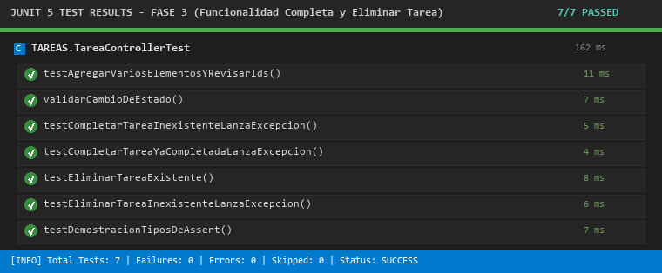

Pregunta final de analisis e investigacion: Que es test-driven-development y como se relaciona con lo que acabamos de realizar?
Respuesta:
¿Qué es Test-Driven Development (TDD)?
TDD (Desarrollo Guiado por Pruebas) es una metodología de ingeniería de software basada en iteraciones muy cortas donde las pruebas unitarias automatizadas se diseñan y escriben ANTES del código de producción.
Sigue el ciclo fundamental Red - Green - Refactor:
1. Red (Rojo): Se escribe una prueba unitaria para definir una nueva funcionalidad requerida. Al ejecutarse, la prueba falla porque la funcionalidad aún no existe.
2. Green (Verde): Se escribe el código de producción mínimo y necesario para hacer que la prueba pase con éxito.
3. Refactor (Refactorizar): Se reestructura, limpia y optimiza el diseño del código (eliminando redundancias y aplicando principios de diseño como SOLID), teniendo la garantía de que los tests siguen pasando en verde.
¿Cómo se relaciona con lo que acabamos de realizar en el laboratorio?
1. Diseño guiado por especificaciones: En el lab, antes de implementar la interfaz gráfica o de terminal final, primero definimos y aseguramos las reglas de negocio a través de tests en TareaControllerTest (por ejemplo: completarTarea, verificar cambio de boolean, validar excepciones con assertThrows ante tareas inexistentes o ya completadas).
2. Red de Seguridad en el Refactor: Cuando desacoplamos TareaController para que no dependiera de ArrayList sino de la interfaz AlmacenarTareas, los tests ya creados actuaron como una red de protección inmediata (safety net). Ejecutar las pruebas nos garantizó al instante que la reestructuración de la arquitectura no rompió la lógica existente.
3. Incorporación de nueva funcionalidad (Eliminar Tarea): Al agregar la eliminación, definimos los casos de prueba (testEliminarTareaExistente y testEliminarTareaInexistenteLanzaExcepcion) para especificar con exactitud el comportamiento deseado de los métodos antes de conectarlos al menú de la terminal.

